下都中学2016～2017学年第二学期第一次月考
九年级语文试题

班级： 姓名： 座号： 总分：
一、积累与运用（25分）
1．古诗文默写（12分）
（1）子曰：“学而不思则罔， 。”（《论语·为政》）
（2）羌管悠悠霜满地， ， 。（范仲淹《渔家傲·秋思》）
（3）黑云压城城欲摧，  。（李贺《雁门太守行》）
（4）花间一壶酒，独酌无相亲。 ， 。（李白《月下独酌》）
（5）亲贤臣，远小人， ；亲小人，远贤臣， 。（诸葛亮《出师表》）
（6）困于心衡于虑而后作，征于色发于声而后喻。 ， ，
国恒亡。（《生于忧患，死于安乐》）
（7） ，寤寐思服。悠哉悠哉， 。
2.阅读下面文段，完成文后各题。（7分）
现在中国的电视台和电视频道数量巨大投入不少，但真正值得一看的节目根本不成比例，这可能也是电视依然在流失大量观众的一个原因导致的。消费主义和娱乐至上，使一些从业人员千方百计自以为是地迎合实质是在误导观众，并从娱乐至上走向娱乐至死。自20世纪下半叶以来，印刷术时代走向没落，而电视时代蒸蒸日上；电视改变了公众话语的内容和意义，电视的一般表达方式是娱乐。一切公众话语都日渐以娱乐的方式出现，并成为一种文化精神。 一切文化内容都心甘情愿地成为娱乐的附yōng，“其结果是我们成了一个娱乐至死的物种”。《朗读者》的出现，可以看成是改变这种文化萎缩的尝试性努力，就是用印刷文化来救赎读图时代的图像文化，用精英文化来救赎已经普遍娱乐化的电视大众文化； 用朗读的方式来重新唤起语言文字所具有的直击人心引人思考的审美力量。“最是书香能致远”，让我们朗读吧！
（1）给加点字注音，根据拼音写汉字。（3分）
救赎 （ ） 蒸蒸日上（ ） 附yōng（ ）
（2）文段画曲线的句子中应加一个括号表示解释说明，请写出加括号的内容。（2分）

（3）文段第一句画横线的句子有语病，请提出修改意见。（2分）

3．下列各句中，加点成语使用不当的一项是（ ）。（3分）
A．林则徐禁烟销烟的壮举家喻户晓，但他在治理水患、兴修水利方面的功绩长期以来却鲜为人知。
B．初夏的榕城是蓝紫色的。十余米高的蓝花楹，戴着蓝紫色的花冠，看去，很是赏心悦目。
C．充满福州元素的音乐剧《啊！鼓岭》即将在榕城上演，广大市民都刮目相看。
D．在首届海上丝绸之路博览会上，非洲馆内多个展位此起彼伏的木鼓声，吸引了无数参观者。

4.将下列句子组成语意连贯的一段话，语序排列正确的一项是（ ）（3分）
①媒体是正能量传播的主渠道，要为和谐社会的创建营造良好的舆论环境，而不是让暴力和“负能量”动摇民众的信念。
②而正能量的传播需要传播者负责任的态度。
③正能量只有得到及时、广泛的传播，才能发挥最大的社会效益。
④同时，个体传播者也需要有正确的态度。
⑤只有每一个网络参与者都守住道德、法律的底线，才能与媒体合力用正能量坚固人们的精神高地。
A．③②①④⑤ B．①②⑤④③ C．①⑤③④② D．③⑤①④②
二、阅读理解（65分）
（一）阅读甲乙两则文言文，完成5—8题（15分）
【甲】一箪食，一豆羹，得之则生，弗得则死。乎尔而与之，行到之人弗受；蹴尔而与
之，乞人不屑也。万钟则不辩礼仪而受之，万钟于我何加焉！为宫室之美，妻妾之奉，所
穷乏者得我与？乡为身死而不受，今为宫室之美为之；乡为身死而不受，今为妻妾之奉而为之；乡为身死而不受，今为所识穷乏者得我而为之；是亦不可以已乎？此之谓失其本心。（选自《孟子》）
【乙】孔子谓颜回①曰：“回，来！家贫居卑，胡不仕②乎？”颜回对曰：“不愿仕。回有郭外之田五十亩，足以給粥；郭内之田十亩，足以为丝麻；鼓琴足以自娱；所学夫子之道者足以自乐也。回不愿仕。”孔子愀然变容，曰：“善哉，回之意！丘闻之：“知足者，不以利自累也；审自得者，失之而不惧；行修于内者，无为而不怍。”丘诵之久矣，今于回而后见之，是丘之得也。”
注释：①颜回：孔子的学生。 ②仕：做官
5.解释下列加点字（4分）
（1）乡为身死而不受（ ） （2）是亦不可以已乎（ ）
- 胡不仕乎（ ） （4）孔子愀然变容 （ ）
6.找出与乙文“失之而不惧”中“之”的用法相同的一项（ ）（2分）
A行道之人弗受 B辍耕之垄上
C学而时习之 D宋何罪之有
7.翻译下列句子。（4分）
- 所识穷乏者得我与？

- 善哉，回之意！

8.回答下列问题。（5分）
（1）甲文多处运用对比论证的方法，请举出其中一例。（3分）

（2）甲乙两文都强调做人要有所坚守，请谈谈两文分别要坚守什么。（2分）

（二）非连续性文本解读：中国邻里关系调查（9 分）

从解放初期的平房街道，到1958年前后的单位社区，再到上世纪90年代后的商品房，随着居住条件的三次大改变，我国社会的邻里关系也在随之变化。
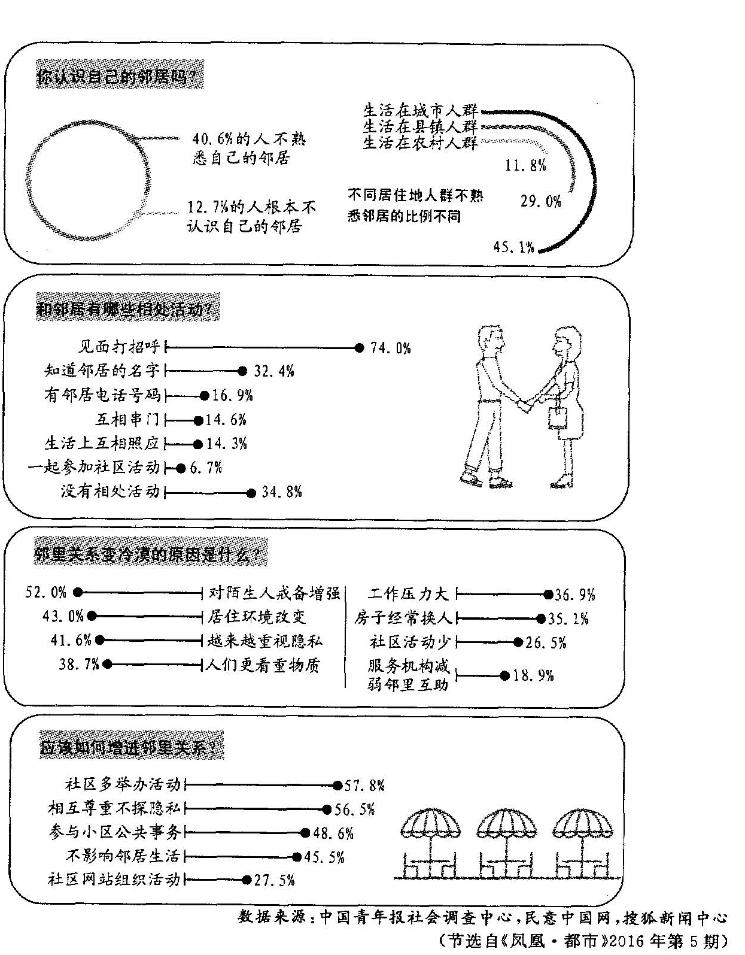
9．下列表述与调查结果不相符的一项是 （ ）（3分）
A．受调查者中根本不认识自己邻居的人的比例并不大。
B．生活在城市的人群不熟悉邻居的比例超过生活在农村的人群。
C．居住环境改变是邻里关系变冷漠的最重要原因。
D．超过半数受调查者认为社区多举办活动能增进邻里关系。
10.“和邻居有哪些相处活动？”的统计数据反映出当下邻里相处存在什么问题？请简要说明。（3分）

11．有专家认为，“互信互助不互扰”是很合适的邻里关系。请运用“中国邻里关系调查”相关信息论证这个观点。（3分）

（三）阅读下面文章，回答问题。（10分）
3D生物打印
今年7月，深圳医院整形外科团队运用3D生物打印技术，通过3D打印辅助的耳廓塑形再造手术，让一位右耳廓先天发育不全的女孩再次长出一个正常的新耳朵。
早在2009年，瑞士伯尔尼的研究人员就使用3D打印机制作出了尺寸精确的人拇指骨。这种技术只需要一些简单的材料：3D打印机、三钙磷酸盐和聚乳酸以及能够发育成骨骼的活细胞。三钙磷酸盐和聚乳酸会形成坚硬的结构，起到支撑的作用；能够发育成骨骼的活细胞在支架上便可培养成人拇指骨。
但是那些只由柔软的细胞组成的器官并没有这些支撑物，像心脏、肝脏等复杂器官的3D制造，最大的困难就在于没有合适的支架。
随着科技发展，也许打印更复杂的器官将不需要太久，因为支架的问题已经有了解决方案。以3D生物打印“血管”为例：科学家先是利用一些富含糖类和其他营养物质的凝胶，制造出了柔软的支架，再利用从脊髓里采集到的干细胞为原料，配合不同的生长因子，让其发育成不同类型的活细胞。接着在3D打印机的两个喷头分别灌注活细胞和水凝胶，这种工作原理和我们使用彩色打印机时在不同墨盒中注入不同的墨水是一样的。喷头喷出的微小液滴中都包含了数万个细胞，它们会以数百微米的精度分布在水凝胶支架的周围，成为人体组织模型。打印完成后，这些微小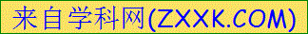的作品被放进营养液中，细胞会找到彼此并且相互结合，成为一段鲜活的血管，而水凝胶稍后将会被洗掉。
这种方法制作出的符合搭桥手术需要的血管，对人体既不会有副作用，也不会引起排异反应，因为制作血管的所有材料都来自患者自身。
目前，3D生物打印技术只能制作一些简单的组织，离打印复杂器官的目标还有数年的距离，但是研究者们对它充满信心。在这种技术成熟之后，我们将会拥有个人专属的器官库，随时可以打印只适合自己的身体器官。因为器官衰老和死亡这件事也许可以避免，健康的肉体将会与健全的思维存在同样长的时间。
13．根据文章内容，用简洁的语言为“3D生物打印”下一个定义。（3分）

14．第4段中画线句子使用了什么说明方法？有什么作用？（3分）

15．3D生物打印技术的出现对于人类有哪些意义？（4分）

（四）阅读下文，完成12－15题。（21分）
微尘远，山花近
秦锦屏
①万山红遍的金秋，在遥远的大西北，我带着任务，远赴乡郊野岭采风，在前不巴村、后不着店的地方遭遇道路塌方。为我带路的摩的司机刘师傅，急忙跳下车，站在黄尘漫漫的土路上，双手拢成喇叭放声吆喝：“喂，路那边有人吗？……能帮忙挖通路吗？”
②我沮丧地蹲在路边，盯着刘师傅高大的背影，惶恐而焦虑，大脑里不断闪回播放我和他初见的情景，顿时悔意重重，心乱如麻！眼前这条偏僻蜿蜒的乡间土路是单行道，稍有不慎有可能连人带车翻入荆棘丛生的鸿沟中！即使我放弃此行的计划，出租车也根本无法调头！
③五分钟，十分钟过去了，刘师傅还在那里费力而徒劳地呐喊着。我咬牙憋气，心里做好了在这荒山野岭徒坐一整夜的最坏打算。一直紧握方向盘蹙眉沉默的出租车司机也下了车，跟刘师傅一起吆喝“喂，路那边有人吗？……能帮个忙吗？”
④“喂、喂、喂……忙、忙、忙！”回应我们的只有鹦鹉学舌的群山和越来越凉的山风。
⑤一声悠扬的应答，带动唰啦啦一阵细响，塌方路那端，一片不起眼的、依山靠坡的庄稼地里，忽地冒出个裹着白羊肚手巾的脑袋，在扬声问清楚我们的意图后，这手拄柴棒的老人掉头而去，嘴里说的是他这就回村里去喊人来帮把手，现在手里没拿家什，没法将 垮塌在路当腰的土堆铲平。
⑥听人家这么一说，刘师傅和那位不知名的司机一齐转回头看我，面露喜色。我撇撇嘴，心想，这老人，十有八九不会回来了，因为，这地方离他居住的村庄一定十分遥远，任凭我手搭凉棚望尽村路，也未见窑洞组成的村郭坐落在何处！
⑦沉默。等待。
⑧又是数十分钟过去了，（A）夕阳像一个没有烧透的夹生煤球，半红半黑悬挂在天际，树梢上满是寒凉寡情的秋风。刘师傅站一会儿，蹲一会儿，“啪啪”打火抽烟。司机则反复在原地看表、兜圈子，看样子，他有些后悔接了我这档活儿。
⑨听，土堆后面好像有人声！
⑩我们一跃而起，探头看去，呀，好多手执铁锹、锄头的村民，正从带状的小路上陆陆续续汇集而来，带头的就是那弓背老人！他们舞动工具又铲又 挖。刘师傅和司机高兴坏了，挽起袖子在路的这端徒手刨土，我也要效仿他们，却被硬生生推开：“你是客人呢，不要把手弄脏了！”
⑪（B）蒙在夕阳脸上的灰色面纱被风掀开了，夕阳一跃而出，安详地注视着大地，橘色的薄暮里，一群人，正在为一个素不相识的人刨土开路！呵，不说别人，就那位黑脸白牙的刘师傅，我认识他也才不到两小时。当时，我在县城里招手问驾摩托车兜生意的他：“黑家洼村怎么走？”他认真打量了我一下，自告奋勇要弃车带路，理由是，那地方路况不好，驾摩托车去危险，不识途的人很容易走岔道，路走岔了，非但今晚回不了城，连个宿住的地方也难找到。他特别强调：“你看看，这天都快黑了，你一个女人家，身上还背着个包……”我见他满脸真诚，便接受了建议，由他带路，当街拦了一辆出租车……哪知，路上遇到这坟包一样意外出现的“拦路虎”！刚才还差点误会了他。
⑫“拦路虎”被一群陌生人合力“打败了”！我强忍满眼激动的泪花，掏出钱想略表谢意，却被那些粗糙的大手坚决挡回：“那不能要呢，都是小事情嘛！谁人出门不遇个事儿嘛……”
⑬一旁的刘师傅拍拍满是灰尘的手，竟也替他们帮腔：“应该的，咱们这里的人，都这个样儿。快走，天快黑了！”
⑭车子再次启动，夹道而立的是扛着、拄着劳动工具的村民，他们微笑的脸庞朴实而憨厚，挥舞的手臂，像广袤大地上鲜明生动的平安路标，被夕阳镀上了灿灿金色。
⑮车子颠簸前行，我频频回头。远远看去，他们散落道旁，如微尘一样越来越小越来越小，又像朵朵沁人心脾的山花，越来越近，越来越近。
16.依据提示，梳理文章情节和“我”的情感变化。（4分）
____________，沮丧焦虑→回村喊人，__________________ →__________________ ，愧疚感激→再次前行，______________________。
17.文章多次设置悬念，举一例说明。（3分）

18.从划线句A、B中任选一句，分析描写夕阳的作用。（3分）
选句_______，作用：

19.依据提示，品析语言。（5分）
（1）他们微笑的脸庞朴实而憨厚，挥舞的手臂，像广袤大地上鲜明生动的平安路标，被夕阳镀上了灿灿金色。（从修辞的角度）（3分）

（2）为我带路的摩的司机刘师傅，急忙摘掉眼镜，跳下车，站在黄尘漫漫的土路上，双手拢成喇叭放声吆喝：“喂，路那边有人吗？……能帮忙挖通路吗？”（从加点词的角度）（2分）

20.结合全文，探究标题的含义。（6分）

（五）、阅读下面这首诗，回答21-22题。（3分）
蒹葭
蒹葭苍苍，白露为霜。所谓伊人，在水一方。溯洄从之，道阻且长。溯游从之，宛在水中央。
蒹葭萋萋，白露未晞。所谓伊人，在水之湄。溯洄从之，道阻且跻。溯游从之，宛在水中坻。
蒹葭采采，白露未已。所谓伊人，在水之溪。溯洄从之，道阻且右。溯游从之，宛在水中址。
21．下列对这首诗的理解和分析，不正确的项是（ ）（3分）
A．这首诗每章开头两句写景，渲染了萧瑟冷落的气氛，烘托出主人公凄婉惆怅的心情。
B．这首诗三次运用“宛”字，给人以迷迷茫茫、若隐若现的感觉。
C．这首诗运用重章叠句的形式反复咏唱，表达了缠绵无尽的情感，委婉动人。
D．这首诗表现了主人公对意中人执着追寻的精神以及可望而不可即的绝望情绪。
（六）课外名著阅读：完成23-24题。（7分）
22．下面说法不正确的一项是（ ）（3分）
A．《范进中举》选自清代小说家吴敬梓的长篇讽刺小说《儒林外史》，中举指科举时代的乡试考中。
B．古文中，“加冠”表示男子年已二十岁，“而立”指三十岁，“不惑”指四十岁，“耳顺”指五十岁，“天命”指六十岁。
C．《爱莲说》的“说”，《岳阳楼记》的“记”，《五柳先生传》的“传”，《陋室铭》的“铭”，都是一种文体。
D．法国作家莫泊桑和俄国作家契诃夫都是短篇小说巨匠。他们的代表作分别是《羊脂球》和《装在套子里的人》。
23.走进《简·爱》，与人物的心灵对话，与高贵的精神同行，请完成下列问题。
（1）《简·爱》的作者是英国的____________，在桑菲尔德庄园，简·爱勇敢地宣布了对____________的爱。（2分）
（2）从整部作品看，女主人公简·爱的两个基本动机是什么？（2分）

三、作文（60分）
24．请从下面两题中任选一题作文。
题一：请以“我真的很不错”为题目，写一篇文章。
题二：阅读下面材料，自选角度，自拟题目，写一篇文章。
人生最痛苦的事，莫过于不断努力而梦想永远无法实现，而我们的人生正是如此。令人欣慰的是，我听见时间长廊另一端有个声音说：“也许今天无法实现，明天也不能。重要的是，它在你心里。重要的是，你一直在努力。” ——《马丁·路德·金自传》
要求：①立意自定，文体自选（除诗歌外），不得套作，不得抄袭。②字数不少于650 字。

题目：_________________________________

100

200

300

400

500

600

700

800

下都中学2016～2017学年第二学期第一次月考
九年级语文参考答案
一、积累与运用（25分）
1.（1）思而不学则殆。（2）人不寐，将军白发征夫泪。（3）甲光向日金鳞开。（4）举杯邀明月，对影成三人。（5）此先汉所以兴隆也：此后汉所以倾颓也。（6）入则无法家拂士，出则无敌国外患者。（7）求之不得，辗转反侧。（一句1分，有错别字该句不得分，共12分）
2.（1）shú zhēng 庸（3分）（2）实质是在误导（2分）（3）去掉“导致的”（2分）
3.C （3分）（“指导意见”【试题示例】）
4.A（3分）
二、阅读理解（65分）
（一）（2014年厦门市中考题）5.（1）通“向”，从前（2）停止，放弃（3）为什么（4）……的样子
6.C（2分）
7.（1）所认识的贫穷的人感激我吗？（“得”字1分，疑问句式1分）
（2）颜回的志趣很好呀！（注意倒装句的翻译，没有翻译出倒装句式，但表述正确得1分，“意”翻译成志向、观点、意见、想法、心意等相近的词皆可。）
8.（1）例：①乡为身死而不受，今为宫室之美为之②乡为身死而不受，今为妻妾之奉而为之；③乡为身死而不受，今为所识穷乏者得我而为之④不食嗟来之食与不辩礼义而受万钟对比。（举出一例即可得3分，用原文句子或概括原文都可以）
（2）甲文强调做人要坚守礼义，有羞恶之心，不为名利（高官厚禄）所动；乙文强调做人要坚守自己的志趣，不因贫困而改变。（2分）
（二）（“指导意见”【试题示例】）
9．C
10．邻里之间缺乏深入交流，甚至没有交流。从数据看，邻居之间相处的活动中比例最大的是“见面打招呼”，而“互相串门”“生活上互相照应”等深入相处的活动比例却很小，没有相处活动的比例也高达34.8%。
11．“中国邻里关系调查”结果显示，对陌生人缺乏信任、邻里互助的需要减弱等原因，让邻里关系变得越来越冷漠：而社区多组织活动能让邻里之间交流更加深入，尊重邻居、不影响邻居生活则能增进邻里关系。所以“互信互助不互扰”的确是很合适的邻里关系。
（三）（“指导意见”【试题示例】）
13．3D生物打印就是利用3D打印机将活细胞分布在支架上培养（制造）人体器官的技术。（3分）
14．运用作比较的说明方法，将3D打印机两个喷头和彩色打印机不同墨盒的功能进行比较，清晰地说明了3D打印机喷头的工作原理，通俗易懂。（3分）
15．（1）再造人体各种器官；（2）再造人体器官没有副作用，不会引起排斥反应；（3）拥有个人专属的器官库，打印只适合自己的身体器官；（4）可以避免因器官衰老而死亡（健康身体与健全思维同存）。（4分）
（四）（2015年泉州市中考题）
16. ①遭遇塌方 ②怀疑煎熬（沉默失望） ③合力铲平 ④不舍赞美
17. 示例一，第②段中“大脑里不断闪回播放我和他初见的情景，顿时悔意重重，心乱如麻!”设置的悬念是：“我”和他初见的情景是什么?此时“我”为何会悔意重重，心乱如麻?
示例二:第⑥段。“这老人，十有八九不回来了”设置的悬念是：老人是否会回来呢？
（找出悬念1分，分析2分，意思对即可)
18. A划线句是景物描写，交代了时间（1分），衬托我们久等老人不至的煎熬心理。（2分）
B划线句是景物描写，渲染了温暖和谐的气氛（1分)村托了“我”在看到人们正在为一个素不相识的人刨土开路时由失望变为喜悦的心情。（2分，只答“喜悦”得1分）
19.（5分）（1）运用比喻的修辞（1分），将村民挥舞告别的手臂比作平安路标，生动形象地写出了村民夹道而立、挥手告别时醒目的形象，体现了村民无私帮助路人平安前行的赞美，也为发现社会的真、善、美之美了方向（2分）。
（2）运用一连串的动作描写（1分），刻画了刘师傅在道路遭遇塌方汽车无法通行时急于寻找帮助的形象，体现了刘师傅的真诚、热心。（1分）
20.（6分）①车子越走越远，村民的身形如微尘一样越来越小，又像朵朵沁人心脾的山花，越来越近。
②村民虽然平凡、渺小，却具有纯朴、热心、无私的品质，让“我”感动。
③当我们在感慨纯朴、真诚、热心、无私已远离我们的生活时，其实，这种真、善、美就在我们身边。（每点2分，意思对即可）
（五）21.D（3分）
（六）22.B（3分）
23．（1）夏洛蒂·勃朗特 罗切斯特
（2）对人间自由幸福的渴念 对更高精神境界的追求

